Муниципальное казенное общеобразовательное учреждение
«Яйская общеобразовательная школа-интернат психолого-педагогической поддержки»

Анализ работы педагога-психолога Ситниковой Ю.С.

за 2020-2021 учебный год

В 2020-2021 учебном году психологическая служба Образовательной организации строила свою работу по четырем основным направлениям:
- Психодиагностическое
- Коррекционное
- Просветительское
- Консультативное
Цель психологического сопровождения:

- психолого-педагогическое сопровождение процесса обучения и воспитания обучающихся (воспитанников);
- профилактика и преодоление отклонений в социальном и психологическом здоровье учащихся;
- формирование жизненно важных знаний, умений и навыков, необходимых для успешной социальной адаптации.

Задачи деятельности педагога-психолога:
- своевременно выявлять причины трудностей обучения и психоэмоциональных проблем учащихся через систему диагностической и консультационной работы;
- оказывать консультативную помощь школьникам и педагогам в решении проблем в системе «ученик-ученик», «ученик-учитель»;
- продолжить коррекционно-развивающие занятия с учащимися по развитию познавательной и эмоционально-волевой сферы;
- вести пропаганду здорового образа жизни, формировать негативное отношение учащихся к курению, алкоголю, наркотикам;
- проводить психолого-педагогическое сопровождение выпускников 9 класса в процессе подготовки к выпускным экзаменам и в ходе их проведения;
- принимать активное участие в работе педагогических советов, школьных МО, семинаров методической и просветительной направленности, конференций, районных РМО, школьномППк;

Основные направления деятельности:
1. Организационное, методическое, аналитическое.
2. Диагностическое.
3. Консультационное.
4. Психокоррекционное.
5.Просветительско-профилактическое.

Формы и методы работы
1. Беседа - общение, комплексное динамическое наблюдение;
2. Индивидуальные и групповые консультации;
3. Психодиагностика – тесты, компьютерная диагностика, анкеты;
- Психокоррекционная работа – тренинги, развивающие игры, консультации, коррекционные занятия.

Психодиагностическое направление.

В начале учебного года проведено психодиагностическое исследование вновь прибывших детей в школу-интернат и обучающихся 1-9 классов, направленное на диагностику познавательных процессов, выявление трудностей в обучении, общении с другими обучающимися школы.
Для детей с трудностями в адаптации были составлены индивидуальные программы развития на текущий учебный год.
Определение первичного уровня развития психических процессов вновь прибывших учащихся и обучающихся начального звена. Изучение социально – психологической адаптации к школе, готовность ребенка к школе (Керн и Иерасек); «Методика определения готовности к школе» Ясюкова; обследование уровня социальной адаптированности (Рожков); «Заучивание 10 слов»; Методика изучения мотивации обучения 5-го класса (Лукъянчикова, Калинина); Сформированность мотивации в 5 классе; Сан; социометрия; «Адаптировался ли ваш ребенок к школе»; Изучение межличностных отношений «Два домика», анкета «Оценка уровня школьной мотивации» Лускановой.
Для выявления осведомленности обучающихся о вредных привычках с обучающимися 5-9 класса были проведены: психосоциальное анкетирование на предмет употребления алкоголя, наркотических и психотропных веществ и их аналогов; тесты - опросники «Мотивы курения»; «Аддиктивная склонность»; «Мотивы употребления алкоголя»;

С целью выявления процесса адаптации учащихся 5 класса проведены диагностические методики: «Диагностика отношения к школе», «Пляшущие человечки», методика «Встреча», «Изучение уровня социализированности».
По результатам психодиагностического обследования, были даны рекомендации по взаимодействию с классным руководителем и воспитателями.

По итогам анкеты Лускановой, были выявлены следующие результаты:
1класс Высокого уровня адаптации выявлена у двух обучающихся, это 40%;
Хорошая школьная мотивация не выявлено у трех обучающихся 60%
Низкая школьная мотивация обучающихся не выявлена
Положительное отношение к школе, но за счет внеучебных сторон не выявлено;
Негативного отношения к школе, школьной дезадаптации не выявлено.
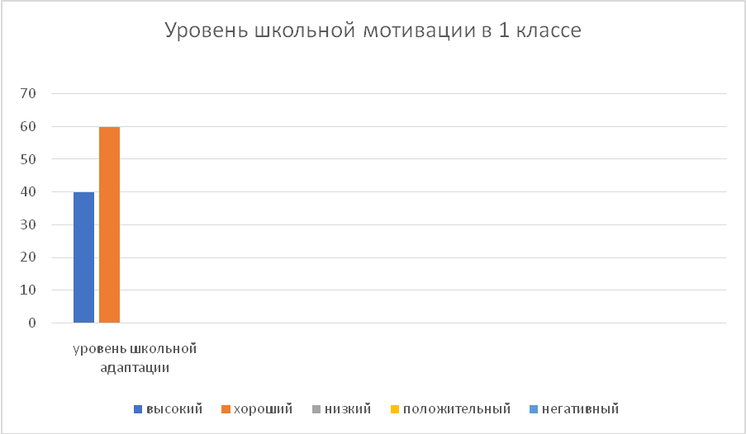

2 класс Высокий уровень адаптации выявлен у десятерых 83.3% обучающихся;
Хорошая школьная мотивация у двух 16.6% обучающихся;
Низкая школьная мотивация не выявлена;
Положительное отношение к школе, но за счет внеучебных сторон не выявлено;
Негативное отношение к школе, школьная дезадаптация не выявлена;
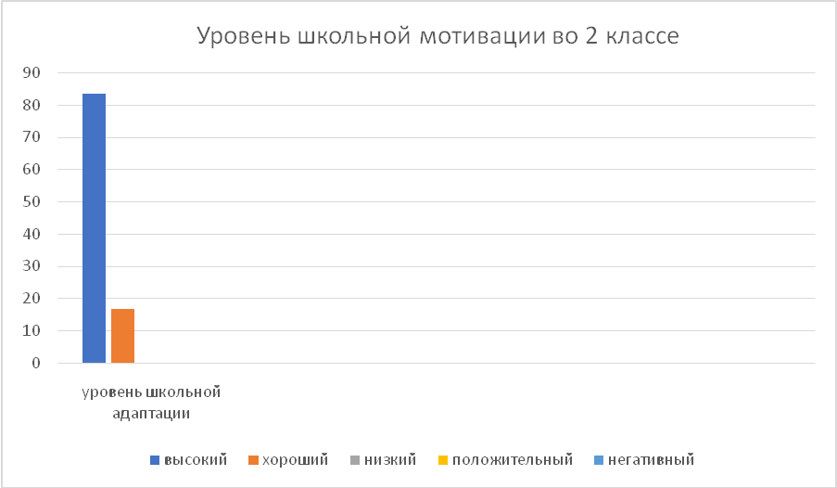

3 класс Высокий уровень адаптации выявлен у двух- 2.8%;
Хорошая школьная мотивация у четырехобучающихся - 57%;
Низкая школьная мотивация выявлена у одного обучающегося – 14.2%;
Положительного отношения к школе, но за счет внеучебных сторон не выявлено;
Негативного отношения к школе, школьной дезадаптации не выявлено;
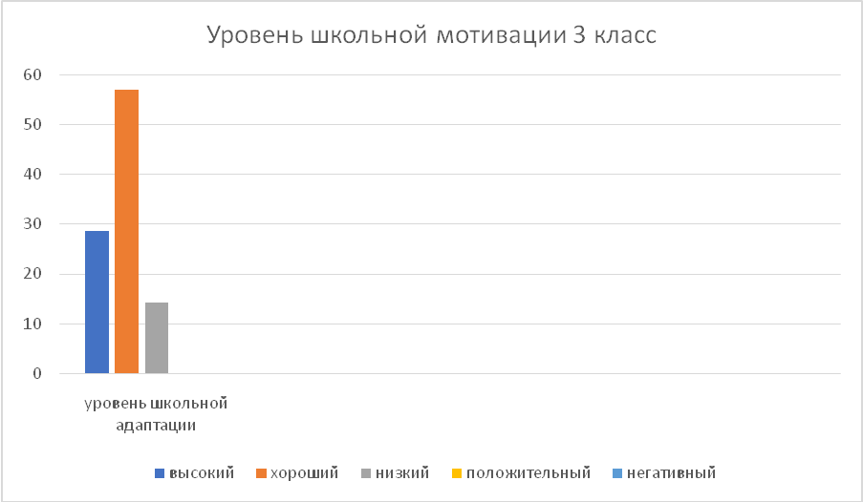

4 классВысокий уровень адаптации выявлен у пятерых71.4%;
Хорошая школьная мотивация у 42.8% обучающихся;
Низкая школьная мотивация у обучающихся не выявлена;
Положительное отношение к школе, но за счет внеучебных сторон не выявлено;
Негативного отношения к школе, школьной дезадаптации не выявлено;
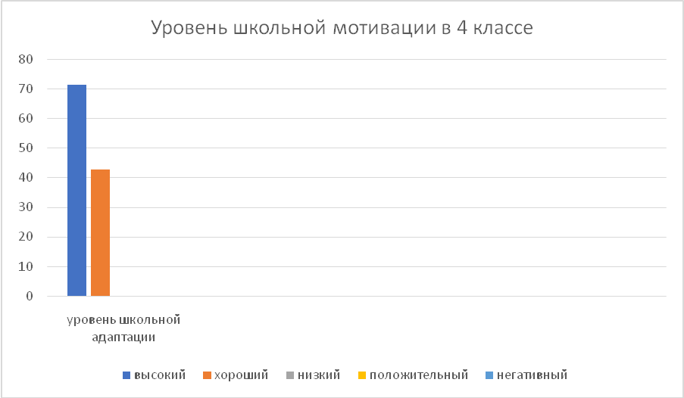

5 класс Высокий уровень адаптации не выявлен;
Хорошая школьная мотивация удвух обучающихся 22%;
Низкая школьная мотивация выявлена у четырех у четырех обучающихся это 44%;
Положительное отношение к школе, но за счет внеучебных сторон выявлено у трех 33%;
Негативного отношения к школе, школьной дезадаптации не выявлено;
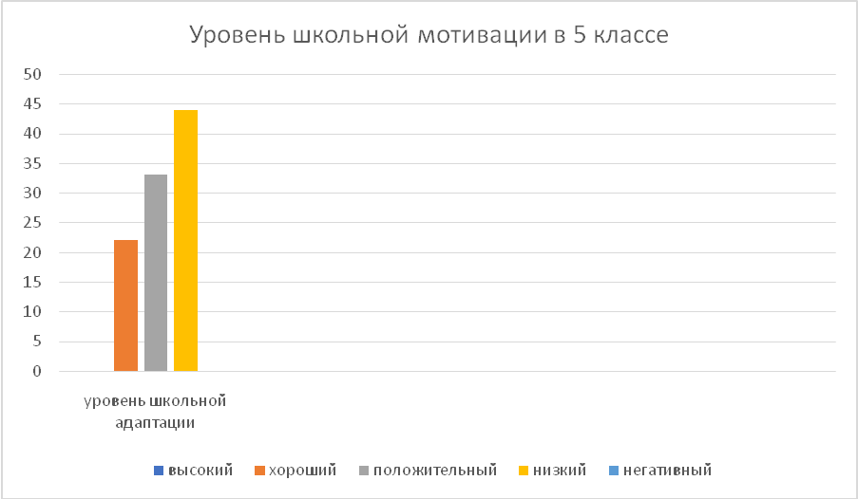

По итогам проведенной диагностики были проведены консультации для педагогов, родителей, законных представителей были даны рекомендации по дальнейшей работе с детьми для повышения уровня адаптации и его поддержания на прежнем уровне.

С целью выявления процесса адаптации учащихся 5 класса проведены диагностические методики:методика «Встреча». Данная методика позволяет дать более точные результаты об адаптации детей к школе, новым предметам и учителям.
В данной методике приняло участие 9 человек. У некоторых обучающихся возникли проблемы по таким предметам как: русский язык, чтение, математика, музыка, ОБЖ, ИЗО.
«Исследование уровня тревожности по Филипсу». В данной методике участвовало участие 9 человек. По проведенному тесту Филипса выявлены следующие результаты:
Общая тревожность не характерна у всех обучающихся -100%
Общая тревожность в школе не характерна для 6 обучающихся - 66.6%
Общая тревожность в школе характерна для 3 обучающихся – 33.3%
Переживание социального стресса при установлении и развитии межличностных контактов незначительно у 6 обучающихся - 66.6%
Эмоциональное состояние, на фоне социальных контактов со сверстниками характеризуется повышенной тревожностью – 33.3%
Переживание стресса при установлении и развитии межличностных контактов не значительна у 55.5%
Сфера успеха и достижений не связана с повышенной тревожностью- 100%
В ситуациях, связанных с необходимостью самораскрытия, предъявления себя другим, демонстрации своих возможностей, характерны негативные эмоциональные переживания – 11.1%
В ситуациях, связанных с необходимостью самораскрытия, предъявления себя другим, демонстрации своих возможностей, связаны с сильной тревогой у 11.1%
Необходимость самораскрытия, демонстрации своих возможностей не вызывает тревоги – 77.7%
Сильное переживание в ситуации проверки знаний (особенно публичной) знаний, достижений, возможностей свойственно – 33.3%
К ситуации проверки знаний, достижений, возможностей относятся спокойно -66.6%
Свойственна ориентация н значимость других в оценке своих результатов, поступков, мыслей, тревога по поводу оценок, даваемых окружающими, ожидание негативных оценок у 22.2%
Тревога по поводу оценок, даваемых окружающими, невелика, поскольку нехарактерна ориентация н значимость других в оценке своих результатов, поступков, мыслей- у 77.7%
Особенности психофизиологической организации обусловливают низкую приспосабливаемость тестируемого к ситуациям стрессогенного характера, что повышает вероятности неадекватного, деструктивного реагирования на тревожный фактор среды у 11.1%
Приспособляемость тестируемого к ситуации стрессогенного характера достаточно велика, что обеспечивает адекватное реагирование на большинство тревожных факторов среды -88.8%
Отношения со взрослыми в школе протекают на фоне оптимального эмоционального состояния у 100%

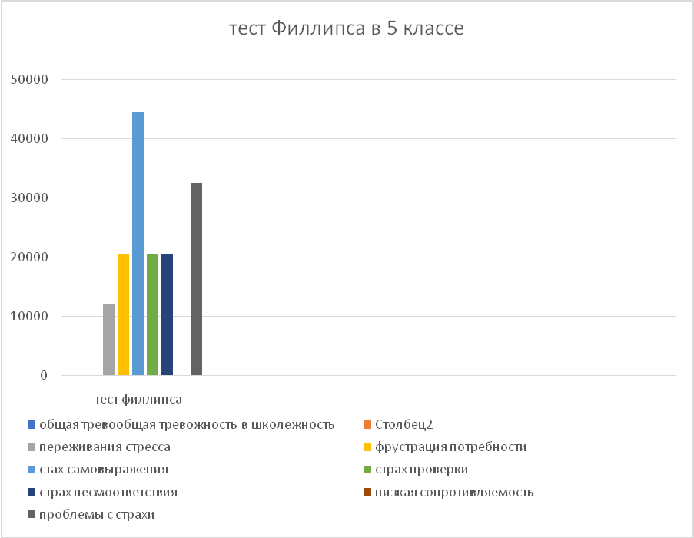

Исходя из вышеперечисленного можно сделать вывод о том, что общая тревожность не характерна всем обучающимся класса, общая тревожность в школе не характерна для обучающихся, переживание социального стресса при установлении и развитии межличностных контактов незначительно, переживание стресса при установлении и развитии межличностных контактов не значительна, необходимость самораскрытия, демонстрации своих возможностей не вызывает тревоги, тревога по поводу оценок, даваемых окружающими, невелика, поскольку нехарактерна ориентация н значимость других в оценке своих результатов, поступков, мыслей.
По результатам психодиагностического обследования, были даны рекомендации по взаимодействию с классным руководителем и воспитателем.

С обучающимися 9 класса была проведена следующая профориентационная психодиагностическая работа: Оценка профессиональных типов личности Дж. Голланда, ДДО Климова, профориентационные игры, анкеты для будущих выпускников, «Что такое мир профессий», раздача памяток, « Психологические способы подготовки к экзаменам», «Мир профессий», консультации для обучающихся 9 класса «Выбор профессии», «Готовимся к экзаменам», «Экзаменационная пора», «Как выбрать профессию?» «Планы на будущее», Тест интересов и склонностей (С.И. Вершинин), оформление информационного стенда в кабинетах.
Выпускники определились с профессиями, на которые они смогут пойти учиться в Кемеровском училище.
Столяр - 0
Швея –33.3 %
Маляр – 0
Сапожник – 50%
Плиточник – 16.6%
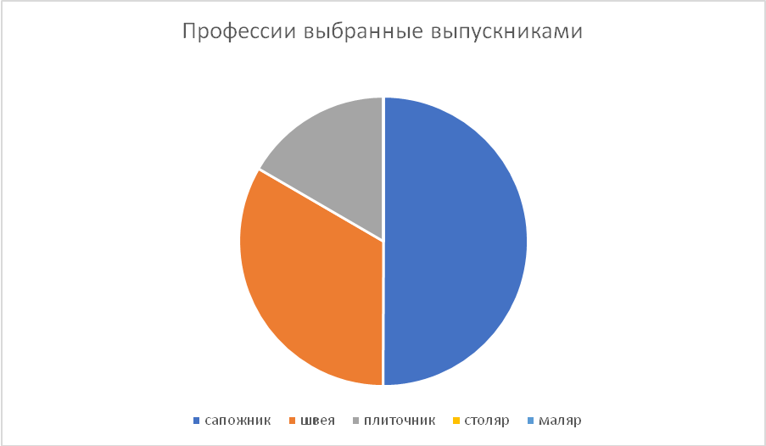

По результатам проведенной методики Йоваши получились следующие результаты:
Направленность к искусству – 16.6%
Направленность к технике – 33.3%
Направленность на работу с людьми- 16.6%
Направленность на физический труд – 33.3%

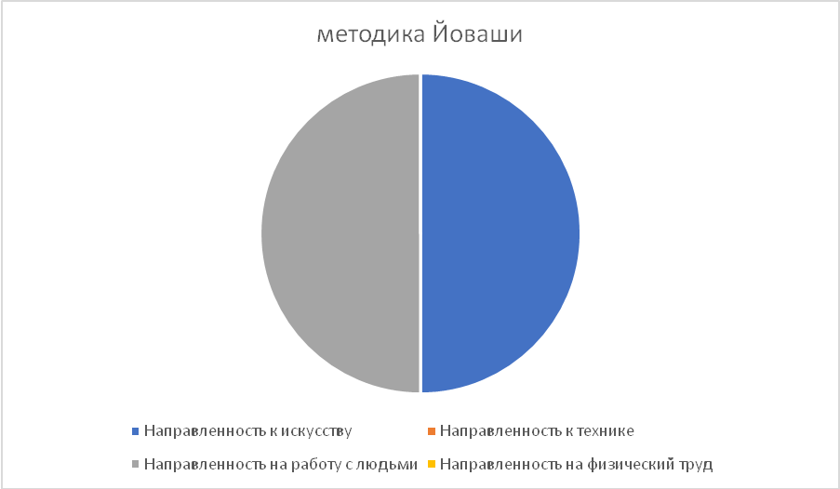

С родителями выпускников проведено консультирование, для оказания необходимой помощи при выборе учебного заведения, какие требования предъявляются к профессиям, выбранными их детьми, какие медицинские показатели необходимы для этой профессии.

В образовательной организации 9 классов.
Общее количество - 108 обучающихся. На индивидуальном обучении -15 человек. Статус ребенок-инвалид имеют 57обучающихся.
Количество проведенных мероприятий за прошедший учебный год:
 | Учащиеся |  | Педагоги | Родители
Консультации |  |  | 20 | 35
Просвещение |  |  | 50 | 14
Коррекционно-развивающая работа | Индивид. | Групповое
 | 90 | 176 | - | -
Диагностика | Индивид. | Групповое
 | 49 | 35 | - | -

В мае 2021года итоговое обследование, которое позволило выявить положительную динамику за год.
Психодиагностическое обследование включало следующие направления:
- оценку интеллектуального развития
- развитие эмоционально-волевой сферы
- исследование школьных знаний и навыков.

В течение2020-2021учебного года психологом посещались занятия по самоподготовке и воспитательные часы в классах. При проведении общешкольных мероприятий у учащихся выявлены факторы, влияющие на особенности поведения, познавательной активности, характера общения детей между собой и с педагогами.
По итогам наблюдений воспитателям даны рекомендации при проведении воспитательных мероприятий с детьми.

Коррекционная и развивающая работа:

С сентября 2020 года по май 2021 года с детьми школы-интерната согласно годовому плану, проводились групповые и индивидуальные психокоррекционные занятия (согласно расписанию коррекционных занятий). Занятия в 1классе проводились с учетом рекомендаций ТПМПК г. Анжеро-Судженска и были направлены на: формирование произвольной регуляции, коммуникативных навыков, социальных норм, развитие эмоционально- личностной сферы. С остальными обучающимися проводились занятия на: развитие основных психических функций, развитие и коррекцию психических процессов, развитие мелкой моторики, зрительного и слухового восприятия, зрительно-моторной интеграции, профилактику нарушения зрения и осанки. На стабилизацию физического и психического самочувствия детей, снижение конфликтного поведения ребенка в семье и в школе. Развитие межличностных отношений в коллективе, формирование школьных умений и навыков, умение находить компромисс в различных не стандартных ситуациях, а также направленные на профилактику девиантного поведения у подростков.
Анализируя направление психокоррекционной работы, необходимо отметить сотрудничество с воспитателями, учителями и социальным педагогом при подготовке мероприятий.

Просветительская работа с детьми, родителями, законными представителями, педагогами.

Просвещение является важным моментом в профилактике эмоционального неблагополучия и предотвращения психологических проблем. Работа с детьми, родителями, лицами их заменяющих, педагогами в 2020 – 2021 осуществлялась по запросам и по возникшим вопросам, индивидуальным обращениям.
Просветительская деятельность в 2020 – 2021 учебном году предполагала:
- оказание консультативной помощи всем участникам образовательного процесса по проблемам преодоления трудностей в общении, в межличностных отношениях, проблемам выбора профессий.
-просвещение родителей, педагогов, учащихся происходило позапросам или по мере посещения школы.
Родителям и лицам их заменяющих, педагогам были даны следующие консультации на темы:«Ваш ребенок первоклассник, пятиклассник», «Проблемы адаптации», «Неуспеваемость ученика», «Взаимоуважение», «Учеба в школе», «Что делать если Ваш ребенок попал в плохую компанию?», «Способы защиты от стресса», «Эмоциональное выгорание».
С обучающимися проводились консультации на такие темя как: «В кругу сверстников», «Знаете ли вы себя», «Уверенность в себе», «Выбор профессии» индивидуальные консультации пор запросу.

Психолого - педагогические консилиумы:
В 2019 – 2020 учебном году участвовала в заседаниях школьного ППк. В течение года сотрудничала с психиатрами областной КОКПБ, ТПМПК г. Анжеро – Судженска.
Подготавливала документы, характеристики для госпитализации обучающихся школы-интерната в КОКПБ. Обследовала детей с общеобразовательных школ района и школы- интерната на ТПМПК, для определения дальнейшего маршрута обучения обучающихся школы, для установления группы инвалидности.

Взаимодействие с другими организациями района:
В течение года сотрудничала с межрайонным следственным комитетом при прокуратуре по Ижморскому и Яйскому районам, отделом опеки и попечительства.

Самообразование:
Повышаю свою квалификацию, использую современную профессиональную литературу, интернет.

Делилась опытом
на районном методическом объединении педагогов-психологов и социальных педагогов с темой «Психолого-педагогическое сопровождение ребенка с ОВЗ».
Проводила открытое внутришкольное занятие с обучающимися 5 класса «Планета 5 класса».

Участвовала в семинарах, областных семинарах – практикумах, проводимых на базе ГОО «КРЦППМСП» «Значение психологического представления для формирования заключения ТПМПК», «Основные технологии психологического обследования обучающихся начальных классов с описанием методик», «Дополнительные возможности игры», «Обучение на дому учащихся с ОВЗ», «Теория и практика углубленной психологическойдиагностики детей школьного возраста»,«Профилактикаэкзаменационного стресса», «Психолого -педагогическое сопровождение коррекционно- развивающей работы с детьми с ОВЗ», «Роль коммуникативных умений в профилактике конфликтов в образовательных организациях».
На Инфоурокепринимала участие в онлайн – конференциях: «Особенности работы и пути взаимодействия школьного педагога с детьми с умственной отсталостьюначале учебного года», «Инклюзия в современном обществе и ее роль в социализации».
На АО «Издательство Просвещение» принимала участие в вебинарах «Организация работы с детьми с ОВЗ в современных условиях образования», «Диагностика познавательного развития детей с ОВЗ как компас\ инструмент для определения образовательного маршрута».
В «Школе развития» участвовала в онлайн-конференции «Страхи и тревоги детей и взрослых».
Участвовала в международной онлайн-конференции«Особый ребенок» на сайте образовательного проекта «Секрет детства».
Принимала участие в КРИПКиПРО в проблемно – ориентированных семинарах по темам: «Перспективы развития патриотического воспитания обучающихся с ОВЗ в образовательных организациях», «Формирование, укрепление и сохранение здоровья детей с ЗПР и УО», «Технология работы с детьми с ОВЗ с различными нозологиями. Механизмы реализации образования обучающихся с особыми образовательными потребностями и индивидуальными возможностями в общеобразовательной школе в условиях инклюзии».

Была участником всероссийских онлайн вебинаров на сайте «Мерсибо» по следующим темам: «Формирование готовности к обучению чтению у детей с ОВЗ с помощью интерактивных и настольных игр», «Интерактивные приемы развития связной речи у детей с ОНР», «Стопотеррапия- нетрадиционные техники в работе со старшими дошкольниками», «Очное и дистанционное сопровождение детей с ОВЗ с помощью интерактивной документации », «Очное и дистанционное сопровождение детей с ОВЗ с помощью интерактивной документации», «Игровые технологии в рамках программы подготовки детей к школе», «Современные технологии в педагогике: тренажеры биоупраления для развития моторики, координации и ритмического праксиса», «Эффективное развитие лексической базы у детей с ЗПР и ОНР с помощью компьютерных игровых технологий», «Игровые занятия с дошкольниками с ОВЗ с применением интерактивных развивающих игр. Фиксация промежуточных результатов», «Зимняя сказка в «Студии Мерсибо»- создание интерактивной развивающей среды в работе с дошкольниками», «Использование настольных игр на развивающих и коррекционных занятиях с детьми», «Стимуляция развития осознанности представлений у детей: приемы и методы формирования схемы тела», «Формирование звуко-буквенного анализа у детей с помощью традиционных и интерактивных подходов», «Новые технологии взаимодействия и обучения детей с РАС и ментальными особенностями с помощью программы «А-Спектр»», «Документационное обеспечение работы специалистов. Диагностическое направление.» «Приемы развития базовых психических функций у тетей с ОВЗ во время подготовки к школе», «Документационное обеспечение работы специалистов. Диагностическое направление», «Передвижная аппликация как инновационная методика работы с детьми, имеющими ЗПР», «Современные лого-технологии развития фонематического восприятия у детей с ОВЗ», «Игровая проверка речевого и психологического статуса детей с применением компьютерных программ. Фиксация промежуточных результатов», «Эффективная работа по развитию речи, обучению чтению и математике с программно-дидактическим комплексом «Мерсибо Плюс»».
Имею сертификат по подготовке организаторов ППЭ, обучение проходила на «Учебной платформе по подготовке специалистов, привлекаемых к ЕГЭ», «Упражнения со стопами как метод развития базовых простраственных представлений и осознанности у дошкольников».

Прошла курсы повышения квалификации в АНО ДПО «Межрегиональный институт повышения квалификации и профессиональной переподготовки» по дополнительной профессиональной программе «Теория и практика преподавания школьных предметов с учетом ФГОС образования обучающихся с умственной отсталостью (интеллектуальными нарушениями)» в объёме 120 часов.

Перспективные направления работы на следующий учебный год:
- Продолжить профилактическую работу с учащимися, состоящими в «группе повышенного внимания» при взаимодействии с администрацией, воспитателями и социальным педагогом, медицинскими работниками учреждения.
- Продолжить работу по выявлению индивидуальных особенностей развития, потенциальных возможностей учащихся, по сохранению психологического здоровья, содействовать личностному, интеллектуальному, социальному развитию учащихся школы.
- Развивать познавательную активность воспитанников, мотивацию учебной деятельности.
- Оказывать содействие педагогическому коллективу в гармонизации социально – психологического климата в образовательном учреждении.
- Организовать оптимальное сотрудничество детей и взрослых.

